**合伙企业分支机构注销登记办事指南**

一、审批依据：

《合伙企业登记管理办法》（1997年11月19日国务院令第236号发布，2014年3月1日国务院令第648号修订）第三十条“合伙企业申请分支机构变更登记或者注销登记，比照本办法关于合伙企业变更登记、注销登记的规定办理。”

《中华人民共和国市场主体登记管理条例》（2021年7月国务院令第746号，2022年3月1日实施）第三十一条“市场主体因解散、被宣告破产或者其他法定事由需要终止的，应当依法向登记机关申请注销登记。经登记机关注销登记，市场主体终止。”

二、审批条件：

提交材料齐全，符合法定形式。

三、申请材料：**以下材料均需原件（标注复印件的除外），示范文本附后**

1.《分支机构登记（备案）申请书》。

2.全体合伙人签署的注销分支机构决定书。

3.人民法院指定清算人、破产管理人申请注销登记的，应提交人民法院指定其为清算人、破产管理人的证明。

4.清税证明材料（登记机关和税务部门已共享清税信息的，无需提交纸质清税证明材料）。

5.法律、行政法规或者国务院规定注销合伙企业分支机构须经批准的，提交有关批准文件复印件。

6.已领取纸质版营业执照的缴回营业执照正、副本。

注：1.依照《合伙企业法》、《外商投资法》、《市场主体登记管理条例》、原《合伙企业登记管理办法》、原《外国企业或者个人在中国境内设立合伙企业管理办法》设立的合伙企业分支机构注销登记适用本规范。

2.申请简易注销登记的，提交《简易注销全体投资人承诺书》，提交此规范第1、6项材料。

3.合伙企业分支机构注销登记免于提交被行政机关吊销营业执照、责令关闭、撤销的文件。免于提交清算报告、负责清理债权债务的文件或者清理债务完结的证明。

4.合伙企业经人民法院裁定宣告破产并终结破产程序或强制清算程序终结后，分支机构办理注销登记的，提交此规范第1、3、6以及人民法院宣告破产的裁定书、终结破产程序的裁定书原件或人民法院终结强制清算程序的裁定书原件（包括以无法清算或无法全面清算为由作出的裁定）。

四、审批程序：

核准-发放通知书

五、是否收费：

否

六、法定期限：

申请材料齐全、符合法定形式的予以确认并当场登记

七、承诺期限：

当场办结

八、办理地点：

1.网办地址：青岛市行政审批服务局官网（[https://qydjfw.qingdao.gov.cn/psout](http://qydjfw.qingdao.gov.cn/psout)（青岛市企业开办智能一体化平台”））

2.现场办理：详细地址请登录青岛市行政审批服务局官网（https://qydjfw.qingdao.gov.cn/bszx.dhtml）

九、市咨询电话：

0532-66200000

十、示范文本：**仅供参考，请申请人根据实际情况填写表格、制作文本**

**分支机构登记（备案）申请书**

**分公司基本信息**

|  |  |  |  |  |  |  |  |  |  |
| --- | --- | --- | --- | --- | --- | --- | --- | --- | --- |
| 基本信息（必填项） | | | | | | | | | |
| 名称 | **青岛XX中心（有限合伙）市南分所** | | | 统一社会信用代码  （设立登记无需填写） | | | **XXXXXXXX** | | |
| 经营场所 | **山东省（市/自治区）青岛市（地区/盟/自治州）市南区县（自治县/旗/自治旗/**[**市**](http://baike.baidu.com/view/175012.htm)**/**[**区**](http://baike.baidu.com/view/267478.htm)**）乡（民族乡/镇/街道）XXX 村（路/社区）XX号_XXX 单元 XXX 户**  **住所是指公司的主要办事机构所在地。依据政府禁设区域、拆迁冻结文件动态限制，同时注意养殖限制区域、对应不同经营范围注意不适宜登记的住所及各区市的禁设区域清单。**  _________________________________________________________________________ | | | | | | | | |
| 联系电话  **如实填写有效联系电话** | **XXXXXXXX** | | | | 邮政编码 | | | 266000 | |
| 隶属市场主体  （单位）  **参照隶属企业营业执照填写** | 类型 | | □公司合伙企业□非公司企业法人□个人独资企业  □农民专业合作社□其他 | | | | | | |
| 名称 | | **青岛XX中心（有限合伙）** | | 统一社会信用代码 | | | **XXXXXXXX** | |
| 登记机关 | | **XXXXXXXX** | | 经营期限 | | | **长期** | |
| □设立（仅设立登记填写） | | | | | | | | | |
| 申领执照 | □申领纸质执照其中：副本 个（电子执照系统自动生成，纸质执照自行勾选） | | | | | | | | |
| 经营范围（根据登记机关公布的经营项目分类标准办理经营范围  登记） | (申请人须根据企业自身情况填写《企业登记政府部门共享信息表》相关内容。) | | | | | | | | |
| 资金数额（分公司除外） | 万元  币种□人民币□其他_________ | | | | | 经营期限 | | | □长期□年 |
| □变更登记/备案□非公司企业分支机构改制 | | | | | | | | | |
| 变更/备案/改制事项 | | 原登记内容 | | | | 变更/备案/改制后登记内容 | | | |
|  | |  | | | |  | | | |
|  | |  | | | |  | | | |
|  | |  | | | |  | | | |

注：本申请书适用于分公司、营业单位、非公司企业分支机构、、合伙企业分支机构（以上类型包含内资和外资）、个人独资企业分支机构、农民专业合作社（联合社）分支机构申请设立、变更、注销、备案及非公司企业分支机构改制。

|  |  |  |  |  |  |
| --- | --- | --- | --- | --- | --- |
| 注销(仅注销登记填写)  **企业根据实际情况选择** | | | | |  |
| 注销方式 | 普通注销 □简易注销 | | | |  |
| 注销原因 | 隶属企业（单位）决定撤销。  □被登记机关依法吊销或撤销。 | | □被依法责令关闭。  □其它原因： | | 。 |
| 清税情况 | 已清理完毕□未涉及纳税义务 | | | |  |
| 债权债务清理  (分公司、个人独资/合伙企业分支机构不填写） | 主管部门或者清算组织负责清理债权债务□债务清理完结 | | | |  |
| □负责人信息（仅设立及变更负责人填写） | | | | |  |
| 姓名 |  | 国别（地区） | |  |  |
| 身份证件类型 |  | 身份证件号码 | |  |  |
| 固定电话 |  | 移动电话 | |  |  |
| 电子邮箱 |  | | | |  |
| （身份证件复、影印件粘贴处） | | | | |  |
| 拟任负责人签字：  年 月 日 | | | | |  |
| 负责人任免文件  □经决定，免去的负责人职务。  □经决定，兹任命为负责人。 | | | | |  |

|  |  |  |  |
| --- | --- | --- | --- |
| **指定代表/委托代理人（必填项）** | | | |
| 委托权限 | 1、同意不同意□核对登记材料中的复印件并签署核对意见；  2、同意不同意□修改企业自备文件的错误；  3、同意不同意□修改有关表格的填写错误；  4、同意不同意□领取营业执照和有关文书。 | | |
| 固定电话 |  | 移动电话 | **XXXXXXXX** |
| 身份证素材  **复印件标注“与原件一致”由委托人本人签名标注日期** | | | |
| 指定代表/委托代理人签字：**XXXX**  **黑色签字笔亲笔签名** | | **XX**年 **XX** 月**XX** 日  **依照相关法定程序要求的时间按照先后顺序填写日期** | |
| 申请人签署（必填项） | | | |
| 本申请人和签字人承诺如下，并承担相应的法律责任：  （一）填报的信息及提交的材料真实、准确、有效、完整。  （二）使用的名称符合《企业名称登记管理规定》有关要求，不含有损国家、社会公共利益或违背公序良俗及有其他不良影响的内容；名称与他人使用的名称近似侵犯他人合法权益的，依法承担法律责任；如使用的名称被登记机关认定为不适宜名称，将主动配合登记机关进行纠正。  （三）已依法取得住所（经营场所） 使用权，申请登记的住所（经营场所）信息与实际一致。  公章（四）经营范围涉及法律、行政法规、国务院决定规定、地方行政法规和地方规章规定，需要办理许可的，在取得相关部门批准前，不从事相关经营活动。 | | | |
| 法定代表人（隶属企业投资人/合伙企业执行事务合伙人或委派代表）签字：**XXXX** | | | |
| **总公司法定代表人黑色签字笔亲笔签名**  隶属企业（单位）盖章  **总公司盖章**  **XX**年 **XX** 月**XX** 日  **依照相关法定程序要求的时间按照先后顺序填写日期** | | | |

全体合伙人决定书

**XXXX**年**XX**月**XX**日，经全体合伙人协商一致，同意注销青岛**XX**中心（有限合伙）**XX**分所。分支机构的税务事项及债权债务已清理完毕，若注销后再出现债权债务，由青岛**XX**中心（有限合伙）承担。

全体合伙人签字：**XX XX**



**自然人由本人签字，法人和其他组织由其法定代表人或负责人签字并加盖公章**

XXXX年XX月XX日

**依照相关法定程序要求的时间按照先后顺序填写日期**

已领取纸质版营业执照的缴回营业执照正、副本

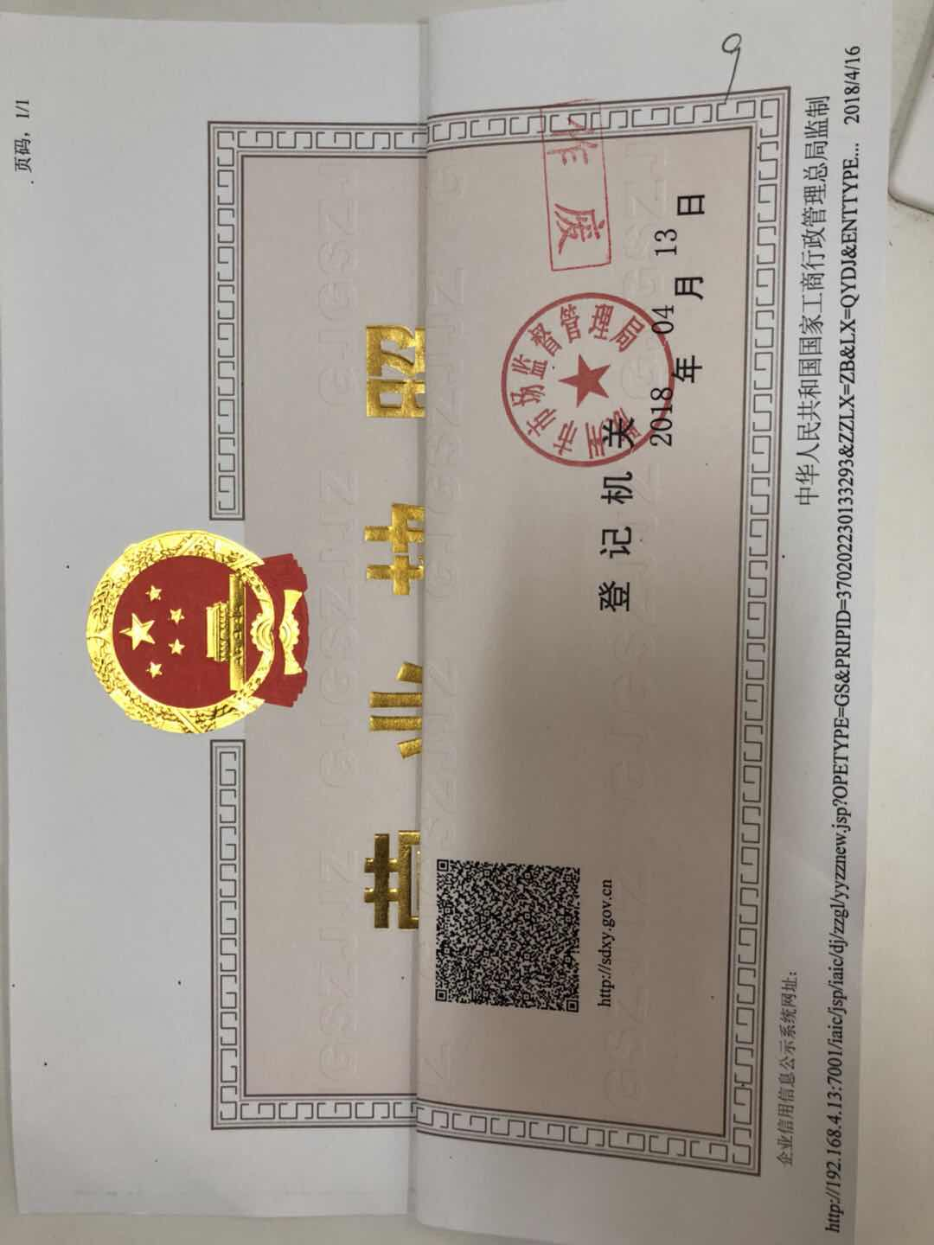

税务部门出具的企业清税文书

（市场监管部门和税务部门已共享企业清税信息的，企业无需提交纸质清税证明文件）

